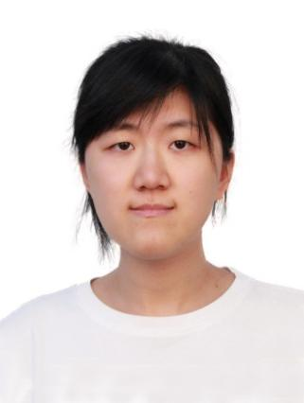
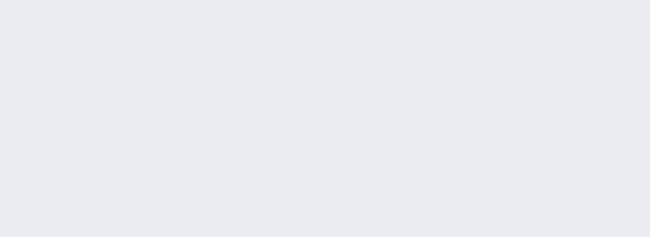
姚烨

13516135072 yegyao12@163.com 女
1988.08.12 北京市 汉族

自我评价

海外留学及工作8年，具备优秀的双语交流能力，可流畅对接涉外项目合作。拥有机械工程、金融学复合背景，具有缜密逻辑思维与风险管控意识。具备7年以上工程咨询行业从业经验，长期处理造价结算合规审核，同时具备招标代理、信息系统搭建能力，持有初级招采人员资格认证。擅长跨部门协调与流程优化，能在高强度压力下高质量完成任务。希望在工作经验相关岗位发挥能力与英语优势；同时拥有优秀的学习能力，可积极配合公司其他岗位安排。

工作经历

中联国际工程管理有限公司-北京招标共享中心 | 招标代理专员 | 工程咨询 2025.9-至今

牵头部门信息处理智能化平台搭建工作，持有初级招采人员资格认证。
招标业务执行
- 承接国企类工程建设项目招标代理工作，完成招标文件编制、公告发布、开标评标、中标公示全流程操作，累计在办项目6个，零合规投诉。
- 对接招标人、投标人、监管部门三方需求，梳理招标风险点7项。
智能化平台搭建
- 牵头部门信息处理智能化平台需求调研，梳理招标代理、数据统计、合规校验三类核心场景需求15项。
- 协调技术团队进行功能开发与测试，并自主搭建并测试AI信息处理平台，目前已完成招标模板库、自动合规校验两个核心模块测试，将单份招标文件人工审核时间从2小时缩短至30分钟。

中联国际工程管理有限公司(中国北京) | 质量管理部合同主管 | 工程咨询 2018.2-2025.8

负责总公司及全国19家分公司合同、报告合规审核，牵头公司质量体系建设与数字化管理工具升级，管理3人审核团队。
合规审核管理
- 维护更新造价结算、决算审计类报告三级审核机制，年均审核合同文本、项目报告超2000份，累计识别合规风险点300+，公司全年报告差错率降至0.5%以下。
- 梳理工程类项目全流程风险管控清单，形成12类标准化审核模板，将分公司上报材料一次性通过率从72%提升至91%。
体系与数字化建设
- 主导公司ISO9001质量认证全流程申报工作，梳理28项核心业务流程文件，完成2轮内部审核与整改，助力公司一次性通过认证。
- 牵头公司ERP管理系统升级需求调研与落地，优化造价数据统计、项目进度跟踪模块。

Wood & Grieve Engineers(澳大利亚) | 助理通风系统设计师 | 建筑设计 2016.12-2017.9

- 参与Jackalope宾馆项目，负责一般通风系统及电梯系统参数核算与图纸优化，提出3项设计调整建议被团队采纳。
- 对接施工方技术需求，完成4份技术交底文件编制，协助解决现场施工技术问题3项，保障通风系统施工节点按计划完成。

中国交通银行纽约分行(美国) | 助理金融风险分析师 | 金融 2011.5-2012.12

- 参与日本大和银行泡沫时期风险案例研究，梳理20世纪80-90年代不规范操作特征，形成1.2万字风险总结报告，为银行信贷风险管控提供参考。
- 参与澳大利亚ING银行年度风险预测项目，负责宏观经济数据整理与风险指标测算，完成的3项核心风险维度分析结果被纳入最终风险报告。

教育经历

中国石油大学（北京） | 工商管理（MBA） | 硕士研究生（在校授课，非全日制双证） 2024.9-2027.1

首都经济贸易大学 | 会计学 | 硕士同等学力结业（线上授课） 2024.9-2027.1

Monash University(莫纳什大学,澳大利亚) | 工程学 | 本科 2013.2-2016.10

Fordham University(福德汉姆大学,美国) | 金融学 | 进修 2009.10-2011.2

吉林大学 | 金融学 | 本科（肄业，随家赴美） 2007.9-2008.6

相关技能

专业能力
- 持有初级招采人员资格认证，熟悉招标代理全流程、造价结算与决算审计合规要求。
- 主导过智能化平台搭建项目，熟悉流程优化与数字化工具落地方法。
软件技能
- 熟练使用Windows、Linux操作系统，掌握MATLAB、SolidWorks等工程工具，熟悉Python、PHP编程语言，可独立完成数据批量处理脚本开发。
语言能力
- 英语精通，GRE 714分，具备8年海外学习工作经历，可独立完成英文文件撰写。

其他社会经历

- 2008.09-2012.02 纽约Bronx公共图书馆志愿者，负责中文书籍整理与社区读者中文书籍相关咨询服务，累计服务时长超300小时。
- 2008.09-2011.10 纽约Bronx社区家庭暴力受害者保护中心志愿者，负责中文受害者翻译对接与权益协助工作，累计帮助对象11人。

